第二章 基本初等函数（Ⅰ）
2．1 指数函数
2．1.1 指数与指数幂的运算
基础达标
1．(2013·沈阳高一检测)化简 的结果是
( )．
A．a B. C．a² D.
解析 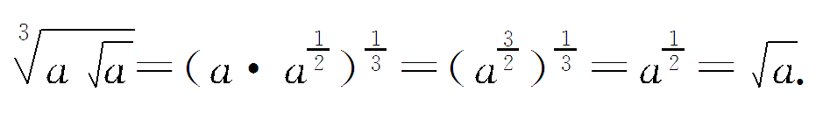
答案 B
2．若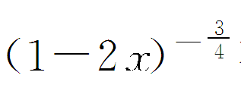有意义，则x的取值范围是
( )．
A．x∈R B．x∈R且x≠
C．x＞ D．x＜
解析 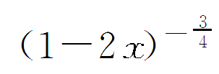＝，∴1－2x＞0，得x＜.
答案 D
3．计算得
( )．
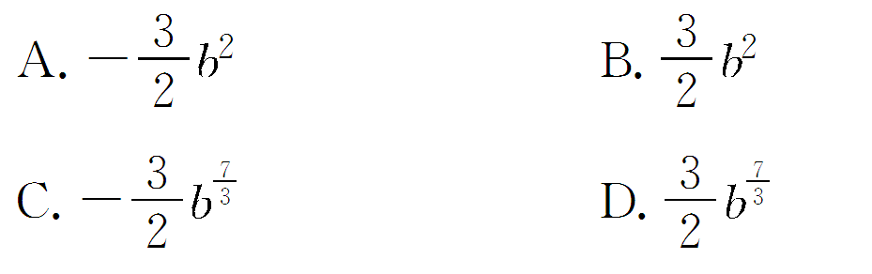
解析 原式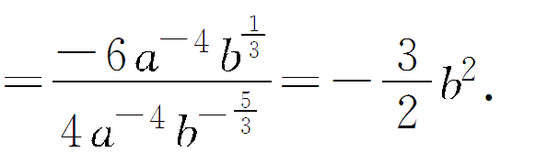
答案 A
4．化简 的结果是________．
解析 由题意知x<0，∴＝－＝－.
答案 －
5．若 ＝1－2a，则a的取值范围是________．
解析 ＝ ＝|2a－1|＝1－2a，
∴2a－1≤0，∴a≤.
答案
6．计算：(0.25)^{－0.5}＋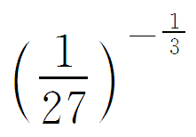－625^{0.25}＝________.
解析 原式＝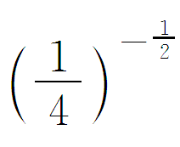＋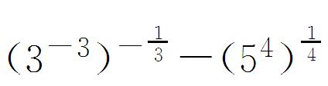＝2＋3－5＝0.
答案 0
7．计算下列各式的值：
(1) 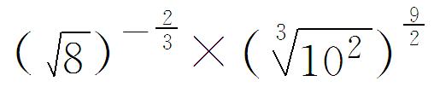÷；
(2) 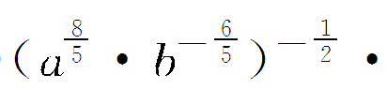 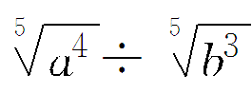 (a>0，b>0)．
解 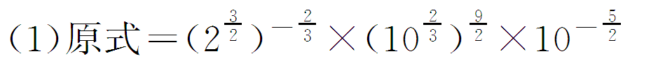
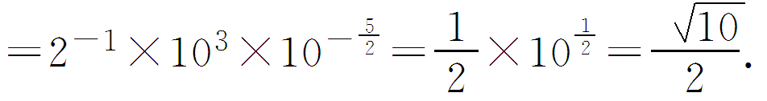
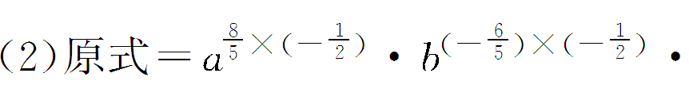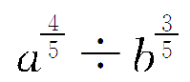
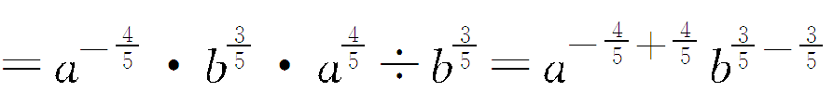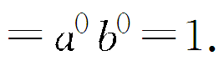
能力提升
8．下列说法中正确的个数为
( )．
①＝a；②若a∈R，则(a²－a＋1)⁰＝1；
③ ＝ 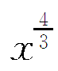＋y；④＝.
A．0 B．1 C．2 D．3
解析 ①中，若n为偶数，则不一定成立，故①是错误的；②中，因为a²－a＋1＝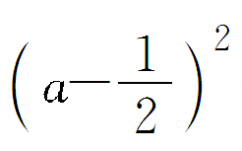＋≠0，所以(a²－a＋1)⁰＝1是正确的；③是错误的；④左边为负数，而右边为正数，错误．
答案 B
9．若10^{x}＝2,10^{y}＝3，则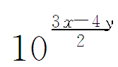＝________.
解析 由10^{x}＝2,10^{y}＝3，得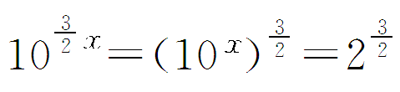，
10^{2y}＝(10^{y})²＝3²，∴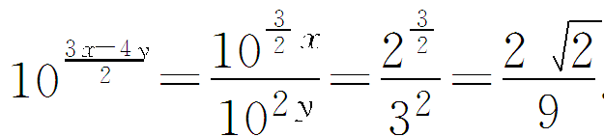.
答案
10．已知a，b是方程x²－6x＋4＝0的两根，且a>b>0，求的值．
解 ∵a，b是方程x²－6x＋4＝0的两根，
∴a＋b＝6，ab＝4.
²＝＝＝.
∵a>b>0，∴>，∴＝＝.

